Anggota :

1. Kukuh Yoga Pradana (A11.2018.11111)

2. Yosa Arya Wigiyanto (A11.2018.11113)

3. Diva Madani S. (A11.2018.11021)

4. Muhammad Raihan A. (A11.2018.11100)

5. Bima Ary Widiatmaja (A11.2018.11265)

6. Gigih Yudhamara (A11.2018.11556)

Project Charter

1.1 Nama Project

Project Penghubung antara Game Designer dengan Game Publisher

1.2 Nama Kelompok

Kelompok 6 RPL (4623)

1.3 Tanggal Mulai Project

17 Maret 2021

1.4 Tanggal Berakhir Project

24 Mei 2021

1.5 Deskripsi Project

Suatu aplikasi menghubungkan antara game designer dengan game publisher. Aplikasi ini berfungsi untuk manajemen pertemuan publisher dengan game designer. Beberapa fitur didalamnya antara lain: masing2 pengguna dapat melihat review appointment bulanannya masing-masing, reminder/ notifikasi, dan juga report/ log yang bisa di export ke dalam file csv. Di dalam aplikasi ini juga dapat menampilkan penjadwalan sampai ke level hari atau bahkan jam tertentu. Designer dapat membuat janji baru kepada publisher tertentu. Publisher dapat menentukan available time yang diharapkan untuk semua hari. Designer dapat membuat suatu project dari menu project dan menghubungkan project tersebut dengan suatu appointment. Project yang dibuat memiliki detail game dan status tambahan tertentu: Info Project: info game, game designer, status project, status development.

1.6 Stakeholder

Project Owner :  Kukuh Yoga Pradana

Project Sponsor :  Kukuh Yoga Pradana

Project Leader :  Gigih Yudhhamara

Business & System Analyst :  Yosa Arya Wigiyanto

Database Designer :  Muhammad Raihan A.

UI Designer :  Diva Madani S.

Front-End Programmer :  Bima Ary Widiatmaja

Back-End Programmer :  Muhammad Raihan A.

Project Scope

2.1 Ruang Lingkup

Penghubung antara Game Designer dengan Game Publisher adalah sistem informasi yang bisa saling terhubung antara GD dan GP. Aplikasi ini berfungsi untuk manajemen pertemuan publisher dengan game designer. Beberapa fitur didalamnya antara lain: masing2 pengguna dapat melihat review appointment bulanannya masing-masing, reminder/ notifikasi, dan juga report/ log yang bisa di export ke dalam file csv.

2.2 Deskripsi Fungsionalitas

* Login sebagai Game Publisher, Game Designer
* Info game
* Game designer
* Status project
* Status development
* Review appointment
* Menampilkan penjadwalan

Work Breakdown Structure

Task Estimated Duration

Project initiation : 7 day

project planning : 10 day

Analisi project : 10 day

Design Project : 15 day

Build Project : 15 day

Test Project : 10 day

Implementasi project : 7 day

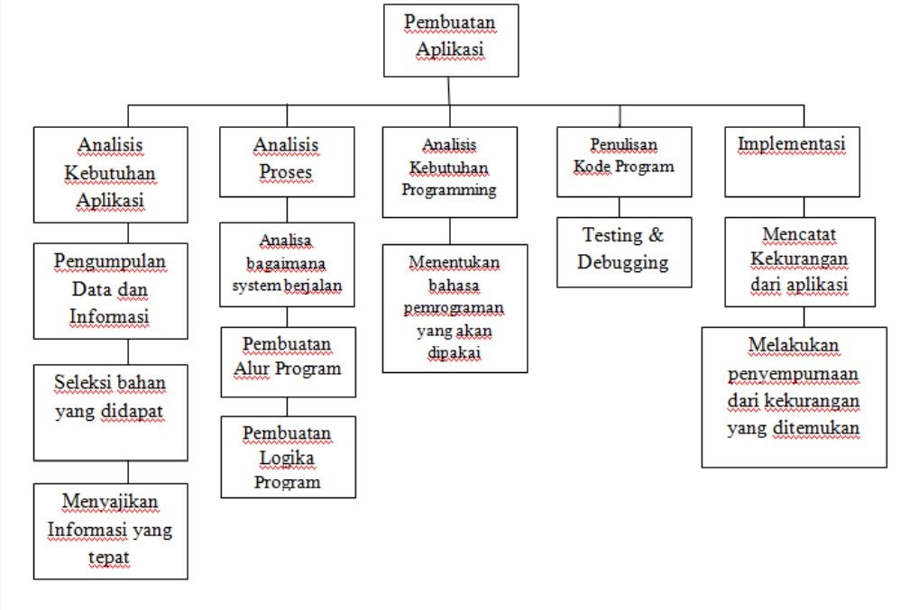

TOOLS :

Project Management :

Diagram : Draw.io

Wireframe : Balsamiq

Mockup : Figma/Adobe XD